1、数据库连接池

1.1、连接池简述及原理
原始：
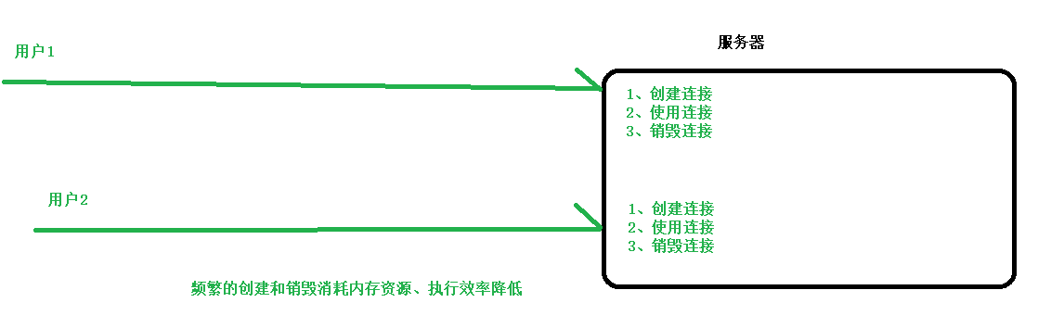
连接池：
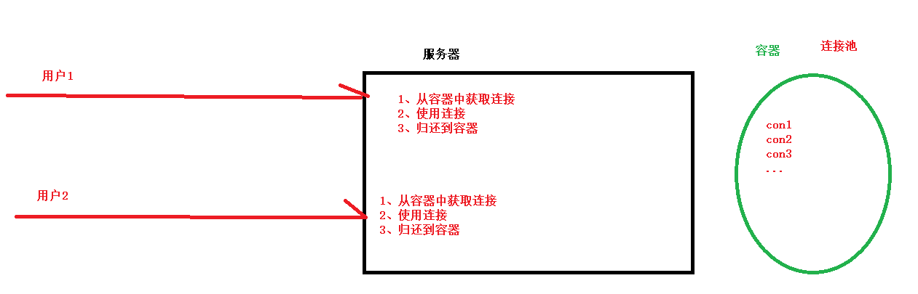

连接池简述及原理
DataSource 由厂商去实现
市面上常见的几种连接池：
DBCP连接池、C3p0连接池、Druid连接池(阿里)

DBCP连接池和c3p0连接池的对比：

Dbcp：效率高，但是安全性一般
C3p0：安全性很高，效率偏低

1.1.2、案例数据准备
详见建表语句.txt

1.2、DBCP连接池

1.2.1、简述
DBCP也是一个开源的连接池，是Apache Commons成员之一，在企业开发中也比较常见，tomcat内置的连接池。

DBCP连接池目前市面上极为高效的连接池。
DBCP连接池一秒钟可以创建并传递10万个左右的连接对象。

DBCP安全性并不高，有可能在高速运转丢失连接数据

1.2.2、连接池使用

1.2.1.1、导入jar包
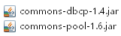
JDBC技术支持

1.2.1.2、配置文件导入
- 配置文件名称：*.properties
- 配置文件位置：可存放任意目录，但开发建议src根目录
- 配置文件内容：properties尽量不要在eclipse中编写中文，容易乱码。如果需要写入中文，建议使用记事本修改内容，可以解决中文乱码问题

需求：使用连接池查询商品的名字

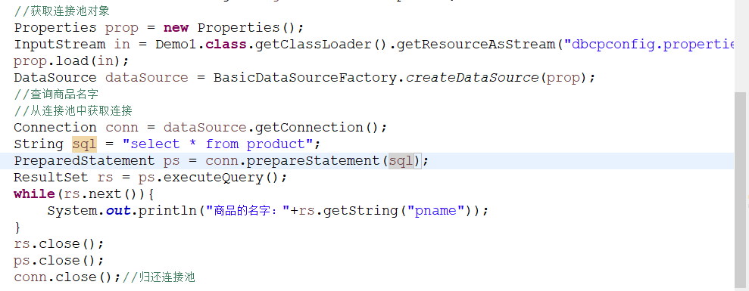

1.2.1.3、编写连接池工具
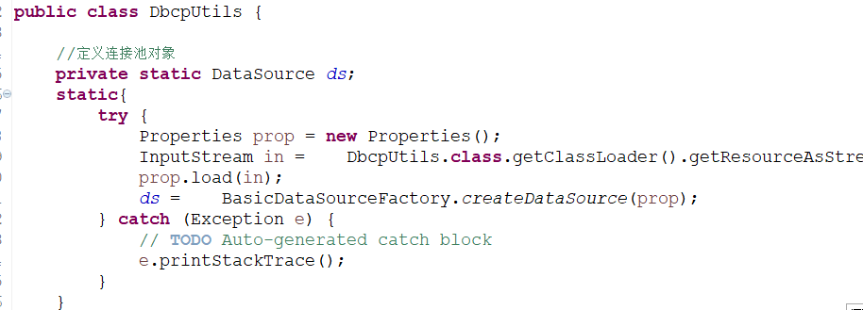
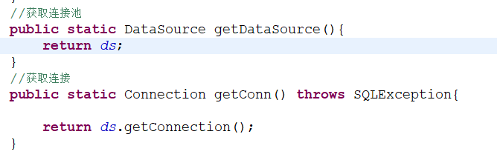

1.2.1.4、常见配置项-附录
分类 | 属性 | 描述
必须项 | driverClassName | 驱动路径
必须项 | url | 数据库链接路径
必须项 | username | 数据库用户名，一般为root
必须项 | password | 数据库密码
基本项 | maxActive | 连接池中 最大连接数量  如果设置了50，代表最多有50个连接。  50个连接被分配出去，50个连接未归还，来第51个线程获取连接，这个线程就会进行等待
基本项 | minIdle | 最小空闲连接  如果连接池有一段时间未有线程来访问，这时连接池就是空闲状态。  连接池最少的连接保有量
基本项 | maxIdle | 最大空闲连接  连接池最大的连接保有量
基本项 | initialSize | 初始化连接  连接池在创建之初，所拥有的连接数量
优化配置（扩展） | logAbandoned | 连接被泄露时是否打印
优化配置（扩展） | removeAbandoned | 是否自动回收超时连接
优化配置（扩展） | removeAbandonedTimeout | 超时时间(以秒数为单位)
优化配置（扩展） | maxWait | 超时等待时间以毫秒为单位
优化配置（扩展） | timeBetweenEvictionRunsMillis | 在空闲连接回收器线程运行期间休眠的时间值,以毫秒为单位  30000
优化配置（扩展） | numTestsPerEvictionRun | 在每次空闲连接回收器线程(如果有)运行时检查的连接数量  10
优化配置（扩展） | minEvictableIdleTimeMillis | 连接在池中保持空闲而不被空闲连接回收器线程
参考文档：http://commons.apache.org/proper/commons-dbcp/configuration.html

1.3、C3P0连接池

1.3.1、简述
C3P0开源免费的连接池！目前使用它的开源项目有：Spring、Hibernate(mybatis)等。
spring全家桶：spring、springmvc、springdata、springboot、springCloud
项目分成：(MVC模式)
Web：springmvc
业务层：service
dao层：专门和数据库打交道

使用第三方工具需要导入jar包，c3p0使用时还需要添加配置文件 c3p0-config.xml

1.3.2、连接池使用

1.3.2.1、导入jar包
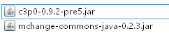

1.3.2.2、配置文件引入
- 配置文件名称：c3p0-config.xml （固定）
- 配置文件位置：src （类路径）
需求：使用连接池查询商品的名字
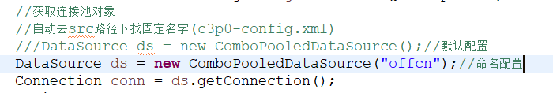

1.3.2.3、编写连接池工具---默认配置

1.3.2.4、编写连接池工具---命名配置（了解）
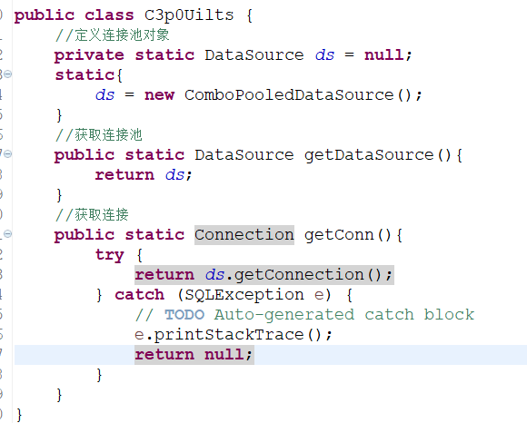

1.3.2.5、常见配置项-附录
分类 | 属性 | 描述
必须项 | user | 用户名
必须项 | password | 密码
必须项 | driverClass | 驱动  mysql驱动，com.mysql.jdbc.Driver
必须项 | jdbcUrl | 路径  mysql路径，jdbc:mysql://localhost:3306/数据库
基本配置 | acquireIncrement | 连接池无空闲连接可用时，一次性创建的新连接数  默认值：3
基本配置 | initialPoolSize | 连接池初始化时创建的连接数  默认值：3
基本配置 | maxPoolSize | 连接池中拥有的最大连接数  默认值：15
基本配置 | minPoolSize | 连接池保持的最小连接数。  10
基本配置 | maxIdleTime | 连接的最大空闲时间。如果超过这个时间，某个数据库连接还没有被使用，则会断开掉这个连接，如果为0，则永远不会断开连接。  默认值：0
管理连接池的大小和连接的生存时间（扩展） | maxConnectionAge | 配置连接的生存时间，超过这个时间的连接将由连接池自动断开丢弃掉。当然正在使用的连接不会马上断开，而是等待它close再断开。配置为0的时候则不会对连接的生存时间进行限制。默认值0  30
管理连接池的大小和连接的生存时间（扩展） | maxIdleTimeExcessConnections | 这个配置主要是为了减轻连接池的负载，配置不为0，则会将连接池中的连接数量保持到minPoolSize，为0则不处理。  设置比maxIdleTime更小的值有效率，但更为占用内存  设置60，连接池每60秒进行一次检查，检查连接池的连接数，如果超过了最小连接设置
配置Prepared  Statement缓存（扩展） | maxStatements | 连接池为数据源缓存的PreparedStatement的总数。由于PreparedStatement属于单个Connection,所以这个数量应该根据应用中平均连接数乘以每个连接的平均PreparedStatement来计算。为0的时候不缓存，同时maxStatementsPerConnection的配置无效。  设置连接池中缓存的statement对象的总数。  100
配置Prepared  Statement缓存（扩展） | maxStatementsPerConnection | 连接池为数据源单个Connection缓存的PreparedStatement数，这个配置比maxStatements更有意义，因为它缓存的服务对象是单个数据连接，如果设置的好，肯定是可以提高性能的。为0的时候不缓存。  10

2、DBUtils工具

2.1、DBUtils工具简述及导入
Apache提供的：
DBUtils是java编程中的数据库操作实用工具，小巧简单实用。
DBUtils封装了对JDBC的操作，简化了JDBC操作，可以少写很多代码。

Dbutils三个核心功能介绍
- QueryRunner中提供对sql语句操作的API.（CRUD增删改查）
- ResultSetHandler接口，用于定义select操作后，怎样封装结果集.
- DbUtils类，它就是一个工具类,定义了关闭资源与事务处理的方法（事务）

导入一系列jar包：

2.2、DBUtils核心类-QueryRunner创建

- 自动模式：
- 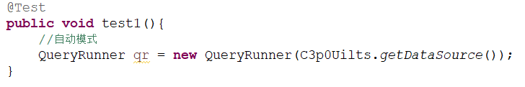

- 手动模式：
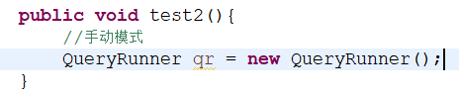

2.3、使用DBUtils核心类完成数据更新操作
数据更新（添加、修改、删除）

QueryRunner
update(String sql,Object…param) | 执行数据库的更新语句  (insert into update delete from)  底层封装PreparedStatement。  参数1：sql语句  参数2：Object[] 数组，对每个占位符进行依次的赋值。  返回值：int 更新了几行数据  自动模式
update(Connection con,  String sql,Object…param) | 执行数据库的更新语句  (insert into update delete from)  底层封装PreparedStatement。  参数1：Connection对象  参数2：sql语句  参数3：Object[] 数组，对每个占位符进行依次的赋值。  返回值：int 更新了几行数据  手动模式
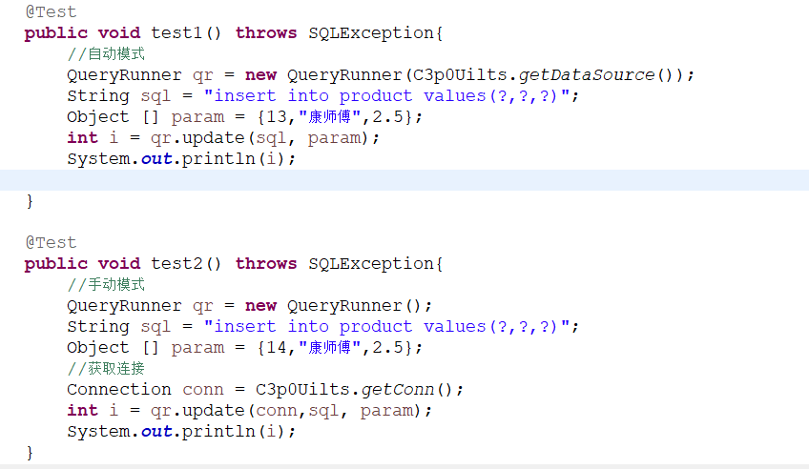

2.4、使用DBUtils核心类完成数据查询操作

2.4.1、ResultSetHandler接口简介
QueryRunner
query(String sql,handler,Object[] param) | 执行查询语句  select  参数：  参数1：需要执行的sql语句  参数2：如何处理二维表格。  参数3：给SQL语句中的？占位符 赋值  返回值：就是二维表格中的数据  根据参数2动态改变。  Object[],List<Object[]>,map, list<map>,javaBean,List<JavaBean>,Object…  自动模式
query(Connection con,  String sql,handler,Object[] param) | 执行查询语句  select  参数1：Connection对象  参数2：需要执行的sql语句  参数3：如何处理二维表格。  参数4：给SQL语句中的？占位符 赋值  返回值：就是二维表格中的数据  根据参数2动态改变。  Object[],List<Object[]>,map, list<map>,javaBean,List<JavaBean>,Object…  手动模式

ResultSetHandler 结果集处理程序 ----定义好的接口

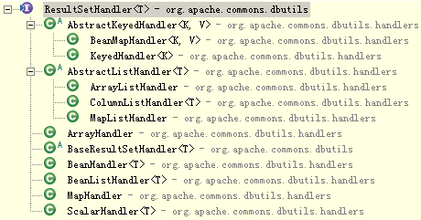
BeanHandler | 将结果集中第一条记录封装到一个指定的javaBean中。
BeanListHandler | 将结果集中每一条记录封装到指定的javaBean中，将这些javaBean在封装到List集合中
MapHandler | 将结果集中第一条记录封装到了Map<String,Object>集合中，key就是字段名称，value就是字段值
MapListHandler | 将结果集中每一条记录封装到了Map<String,Object>集合中，key就是字段名称，value就是字段值，在将这些Map封装到List集合中。
ScalarHandler | 它是用于单数据。例如select count(*) from 表操作。

2.4.2、JavaBean
JavaBean是满足一个特殊格式的Java类。
作用：就是封装数据。

- 实现接口。
原由：为了进行网络数据传递，需要将JavaBean对象进行序列化操作。（二进制数据）
为了进行反序列化操作成功，JavaBean也必须实现序列化接口。

- 必须有私有化属性

- 为了去向外界提供属性的操作方法，必须提供getter/setter方法

- 必须显式创建无参构造

DBUtils工具，和其他的一些常用第三方工具，都会使用JavaBean进行数据封装。
都会反射创建JavaBean对象，一般会反射无参构造进行JavaBean的实例化创建。

注意：若没有显示创建无参构造，而创建了有参构造，那么工具反射JavaBean会报错。

2.4.3、BeanHandler
应用：根据商品id查询商品、根据用户名密码查询用户
单表查询-封装伪表的第一行数据，会把伪表的第一行数据封装到一个JavaBean中。
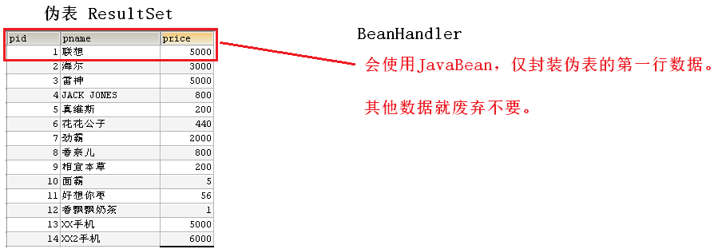

会直接使用伪表的字段名 和 setXxx 中 xxx进行对应。 setPid setPname setPrice
如果对应上，正常封装。
否则忽略该数据。
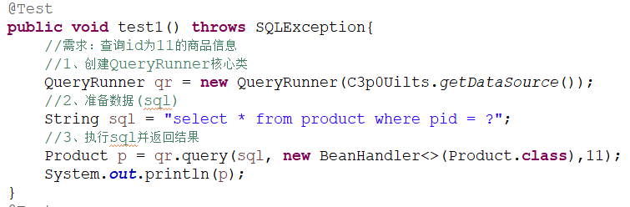

2.4.4、BeanListHandler
单表查询-封装所有查询数据

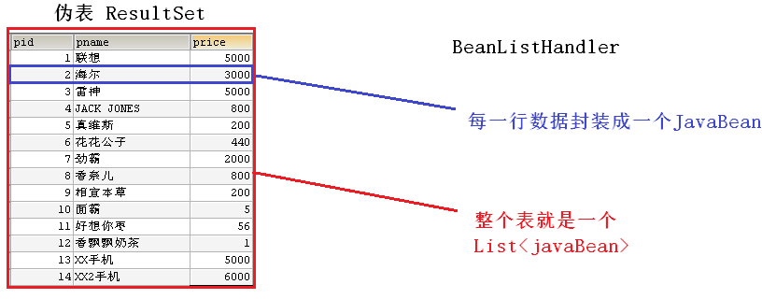

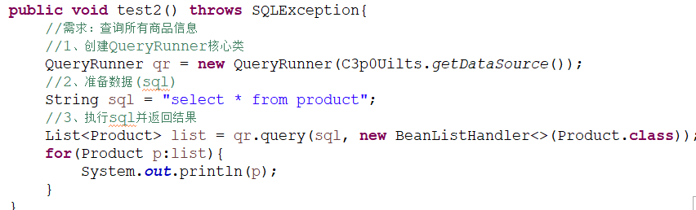

2.4.5、MapHandler
多表查询-封装整个伪表的第一条数据。封装成一个map集合 map<String,Object>
Key:字段名
Object：字段值

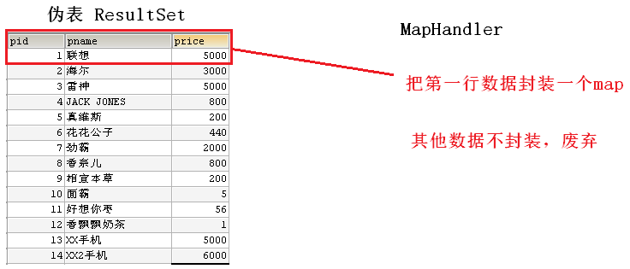

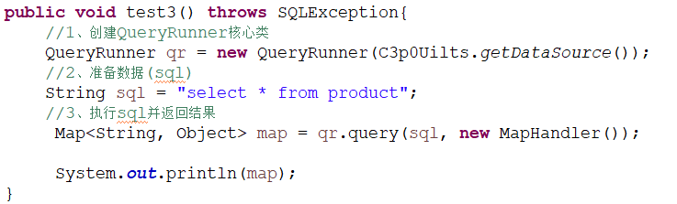

2.4.6、MapListHandler
多表查询-将整个伪表数据封装起来。 一行一个map, List<map>

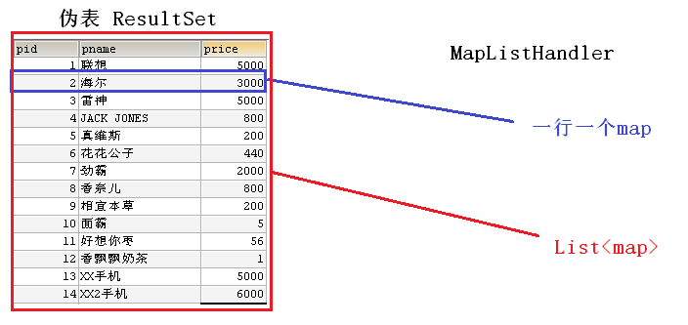

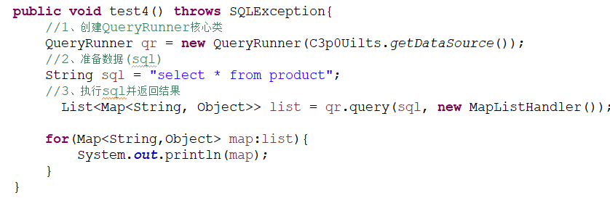

2.4.7、ScalarHandler
用于SQL语句运算返回并封装单值----Object

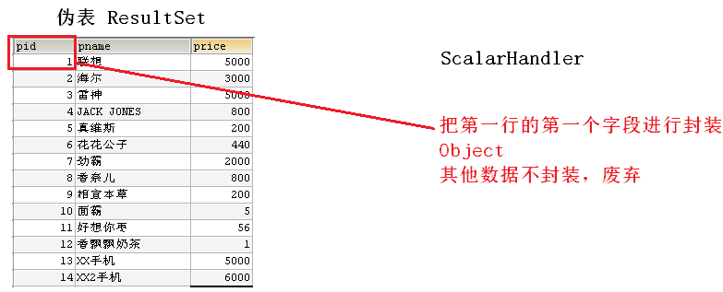
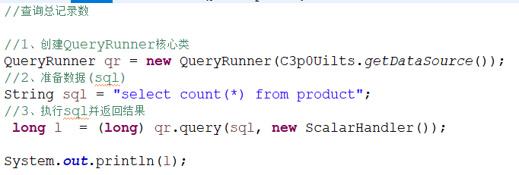

3、事务

3.1 事务的应用场景说明
事务： 一组SQL操作，要么同时成功，要么同时失败。
在实际的业务开发中，有些业务操作要多次访问数据库。一个业务要发送多条SQL语句给数据库执行。需要将多次 访问数据库的操作视为一个整体来执行，要么所有的SQL语句全部执行成功。如果其中有一条SQL语句失败，就进行事务的回滚，所有的SQL语句全部执行失败。 例如: jack给tom转账，jack账号减钱，tom账号加钱

数据准备：
CREATE TABLE account (
id INT PRIMARY KEY AUTO_INCREMENT, NAME VARCHAR(10),
balance DOUBLE
);
INSERT INTO account (NAME, balance) VALUES ('jack', 1000), (‘tom’, 1000);

模拟jack给tom转账：

3.2 操作事务
MYSQL中可以有两种方式进行事务的操作：
自动提交事务：默认
手动提交事务：
Start transaction；
Sql1
Sql2
Sql3
...
Sqln
Commit;

3.2.1自动提交事务

3.2.2 手动提交事务
事务有关的SQL语句：
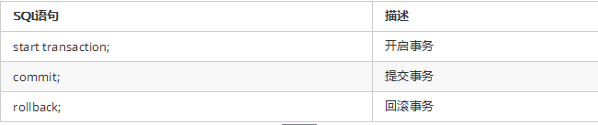

手动提交事务使用步骤：

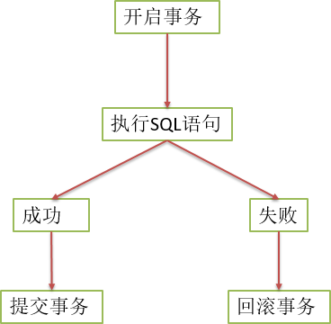

模拟两种场景：

3.3 事务原理(看原理图)
概述：事务开启之后, 所有的操作都会临时保存到事务日志, 事务日志只有在得到commit命令后才会同步到数据表中，其他任何情况都会清空事务日志(rollback，断开连接)

原理图(见资料)

3.4 回滚点
概述：在某些成功的操作完成之后，后续的操作有可能成功有可能失败，但是不管成功还是失败，前面操作都已经成功， 可以在当前成功的位置设置一个回滚点。可以供后续失败操作返回到该位置，而不是返回所有操作，这个点称之为 回滚点。
设置回滚点语法：
savepoint 回滚点名字
回到回滚点语法：
rollback to 回滚点名字

Start transaction；
Sql1
Sql2;
Savepoint ‘aaa’;
Sql3
...
Sqln

Rollback to ‘aaa’
Commit;

3.5 事务的四大特性(ACID)
事务特性 | 含义
原子性  （Atomicity） | 事务是一个不可分割的工作单位，事务中的操作要么都发生，要么都不发生。
一致性  （Consistency） | 事务前后数据的完整性必须保持一致
隔离性  （Isolation） | 是指多个用户并发访问数据库时，一个用户的事务不能被其它用户的事务所干扰，多个 并发事务之间数据要相互隔离，不能相互影响。
持久性  （Durability） | 指一个事务一旦被提交（commit），它对数据库中数据的改变就是永久性的，接下来即使数据库发 生故障也不应该对其有任何影响

4、分层思想
//需求：使用Java代码完成转账案例

4.1 原始
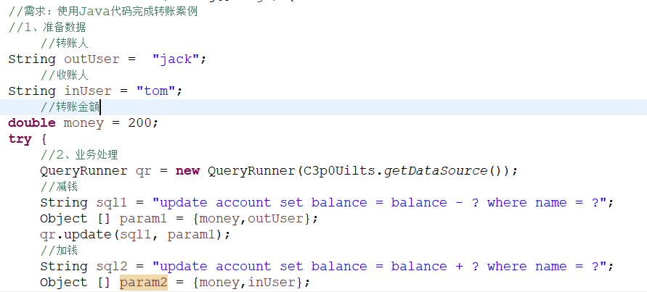
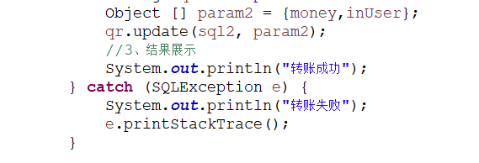

4.2 分层
包结构 包名：公司域名的倒写

Com.offcn.domain 实体层(用于封装数据)
Com.offcn.web 控制层(控制和页面数据交互的一层) web项目中才会使用
Com.offcn.service 业务层(专门写业务)
Com.offcn.dao 数据访问层(专门和数据库打交道)--- 持久层
Com.offcn.utils 专门存放工具类

DAO层中的方法原子化（一个方法只做一件事） 在service层中组合DAO层的方法，完成项目的业务。这样的好处DAO层中的方法可以重用！！！

不使用业务层：

DAO{

Zhuanzhang(int x){

Update acount set money=money+x where ...
Update acount set money=money-x where ...

}
}

使用业务层（Service）:

DAO{

UpdateMoney(int x){
Update acount set money=money+x where ...
}
}

Service{

Zhuanzhang(x){

DAO.update(x)
DAO.update(-x)
}

}

DB----> DAO---->Service---->web(Test)---->页面

